Казахстанская правда

Спасение Арала: глава МВРИ встретился с делегацией из Швейцарии

20 ноября 2023 г. https://kazpravda.kz/n/

КУНАПИЯ ГУЛЬМИРА
Корреспондент

В следующем году начнется вторая фаза проекта по сохранению Малого Арала. Об этом сообщила пресс-служба министерства водных ресурсов и ирригации РК, передает корреспондент Kazpravda.kz
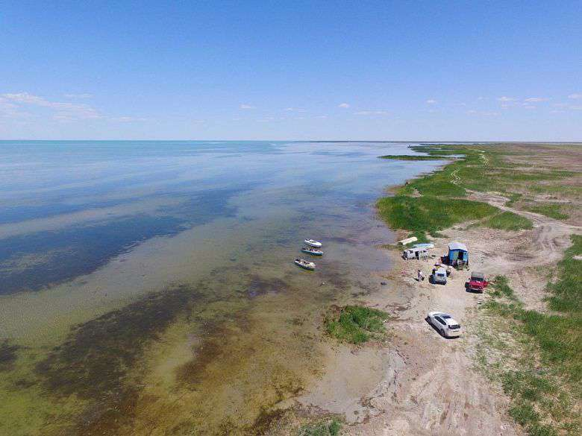
Фото: qmonitor.kz
Министр водных ресурсов и ирригации РК Нуржан Нуржигитов встретился с чрезвычайным и полномочным послом Швейцарии в Казахстане Салманом Балом и представителями программы Blue Peace Central Asia (BPCA) швейцарского агентства по развитию и сотрудничеству, занимающегося вопросами водного сотрудничества.
«В следующем году мы планируем начать вторую фазу проекта по сохранению Малого Арала, реализуемого вместе со Всемирным банком. Поэтому мы хотим совместно с Blue Peace поработать над вопросами взаимодействия стран Центральной Азии в водно-энергетической сфере. Также мы заинтересованы в подготовке новых кадров и повышении квалификации действующих специалистов водной отрасли. Надеюсь, нашу сотрудничество будет тесным и плодотворным», — отметил Нуржигитов.
Он напомнил , что с 1 января 2024 года страна будет председательствовать в Международном фонде спасения Арала. Казахстан нацелен на углубить сотрудничество как с государствами Центральной Азии, так и другими международными организациями и фининститутами. Приоритетом станет создание в регионе международного водно-энергетического консорциума, который будет учитывать интересы всех стран ЦА.
Посол Швейцарии сообщил, что первая фаза BPCA близка к завершению, поэтому в данный момент представители программы посещают страны центральноазиатского региона, чтобы узнать, какие направления следует охватить в рамках второй фазы. Кроме того, в Узбекистане запускается программа по гидрогеологическому прогнозированию, в которой принимают участие Казахстан, Кыргызстан, Таджикистан, Туркменистан и Узбекистан. Программа позволит отслеживать измерять водные потоки и расходы воды между странами Центральной Азии.
Представители BPCA отметили, что их проект охватывает несколько направлений: например, укрепление региональных институтов управления водными ресурсами в рамках международного фонда спасения Арала и реализуемой Всемирным банком Водно-энергетической программы для Центральной Азии (CAWEP), привлечение экспертов и обмен опытом, модернизацию и реконструкцию трансграничных гидротехнических сооружений, а также подготовку кадров и повышение их квалификации путем различных курсов и тренингов.

